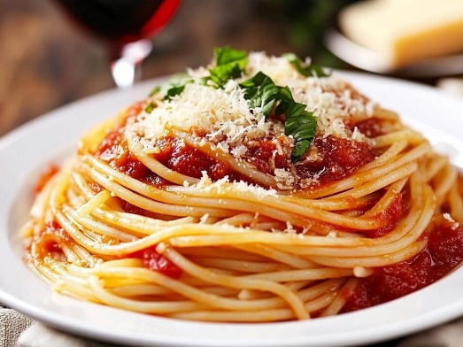
Spaghettiplausch 2026

Zum gemütlichen Spaghettiplausch mit Apéro laden Wir euch herzlich ein. Wir treffen uns wie gewohnt im Kirchgemeindehaus am Bühliweg 1 in Worb. Wie immer sind auch die Partnerinnen oder Partner eingeladen.
Personen mit Unverträglichkeiten melden sich bitte bei mir oder vermerkt diese auf der Anmeldung im Internet.
Datum: Freitag, 8. Mai 2026 ab 18.30 Uhr
Menü: gemischter Salat
Spaghetti mit verschiedenen Saucen
Dessertbuffet mit Kaffee und Tee
Getränke: Wein, Bier, Mineral, Kaffee
Kosten: CHF 22.00 je Person (Getränke zusätzlich)
Wir freuen uns einmal mehr auf ein vielseitiges und schmackhaftes Dessertbuffet. Bitte meldet euch im Voraus bei Georges Wägli (079 460 63 88), wenn ihr eure Crème, Torte oder einen Cake mitbringen könnt. Ich werde die leckeren Sachen dann koordinieren. Bitte ruft mich an.
Freundliche Grüsse
Georges Wägli
Telefon: 079 460 63 88
Mail: georges.waegli@mrworb.ch

------------------------------------------------------------------------------------------------------
Anmeldung: bis Montag, 27. April 2026
Anmeldung im Club-Desk unter Angabe der Anzahl Personen oder mit diesem Talon:
Name: …………………………….……… Vorname(n): ………………………………………………..
Anzahl Personen …….. Vorname Partner(in) ………………………………….
Unverträglichkeiten: Person: …………………………… Unverträglichkeit: ……………………………………….

